Экспертиза ЦИПКР. Итоги выборов президента: Как можно оценить полученные кандидатами результаты и каковы перспективы развития внутриполитической ситуации в стране. Часть 1.

[Центр исследований политической культуры России](https://cipkr.ru/2024/03/17/15266/) *2024-03-17 23:28*

**Как можно оценить полученные кандидатами результаты, что определило высокий процент голосов за действующего президента и каковы перспективы развития внутриполитических процессов в стране**

***Экспертно-аналитический проект ЦИПКР***

**Центр исследований политической культуры России (ЦИПКР)** провел экспертное обсуждение итогов завершившихся выборов президента.

Ведущие социологические центры в 21 час. 17 марта огласили данные экзит-поллов. ЦИК уже огласит результаты с Дальнего Востока. Поэтому соотношение сил понятно. Путин - первый, Харитонов - второй, Даванков - третий, Слуцкий - четвертый.

Экспертам традиционно было предложено ответить на три вопроса.

[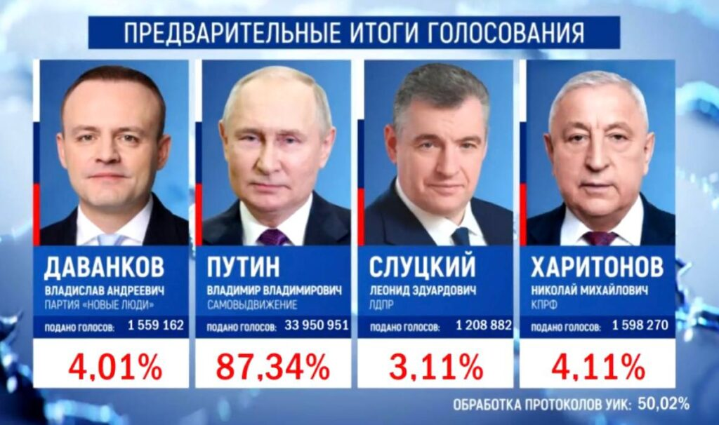](http://cipkr.ru/wp-content/uploads/2024/03/photo_2024-03-17_22-41-56.jpg)

1. Результат действующего президента - это "сплочение вокруг флага", поддержка курса президента или "синдром выученной беспомощности" в российском обществе?

2. Итоги выборов: есть ли альтернатива, что-то изменится в стране или для власти главное было провести формально-административную процедуру?

3. Лозунг «Поиграли в капитализм и хватит!», который по опросам ЦИПКР и Russian Field получил более 40% позитивных оценок, имеет право на продолжение? Или тема противопоставления капитализма и социализма не самая выигрышная для восприятия избирателями?

**Участники экспертной дискуссии**

[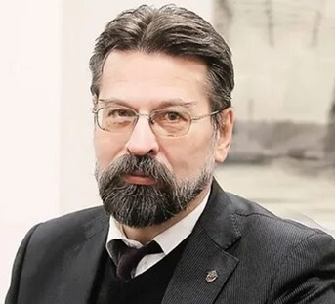](http://cipkr.ru/wp-content/uploads/2024/02/Asonov_prof.jpg)

***АСОНОВ Николай Васильевич,***доктор политических наук, кандидат исторических наук, действительный член Академии политической науки РФ, профессор кафедры политологии Московского педагогического государственного университета (Москва)

[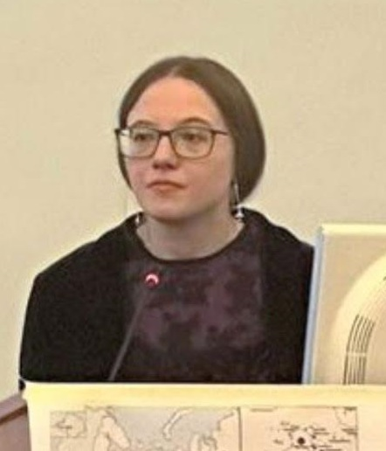](http://cipkr.ru/wp-content/uploads/2024/02/Vasilcova_foto1.jpg)

***ВАСИЛЬЦОВА Анна Николаевна,****эксперт по электоральной географии и географии массового сознания, сотрудник Института географии РАН (Москва)*

[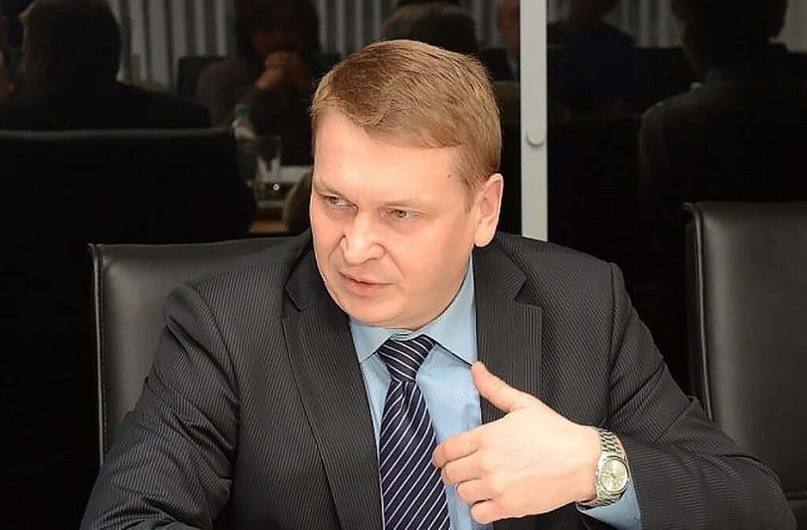](http://cipkr.ru/wp-content/uploads/2024/02/Egorov_foto1.jpg)

***ЕГОРОВ Владислав Иванович,****кандидат философских наук, депутат Государственной Думы Федерального Собрания Российской Федерации, (Нижний Новгород)*

[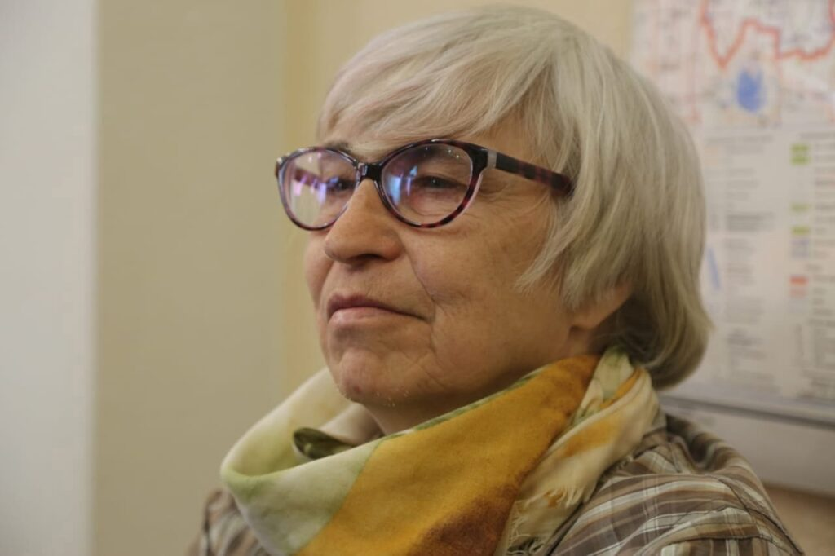](http://cipkr.ru/wp-content/uploads/2024/03/Lifanteva.jpg)

***ЛИФАНТЬЕВА Евгения Ивановна,****политический консультант, журналист, собственный корреспонденты «Правды» (Омск)*

[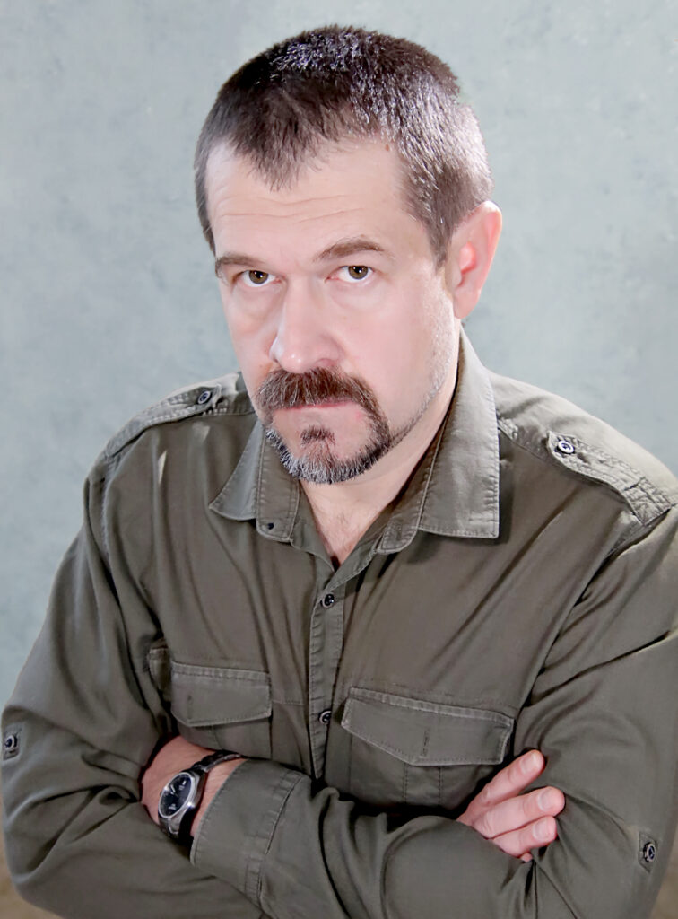](http://cipkr.ru/wp-content/uploads/2024/02/lobunov_briansk-scaled.jpg)

***ЛОБУНОВ*** ***Юрий Николаевич***, *главный редактор сетевого издания «Город32», электоральный аналитик (Брянск)*

[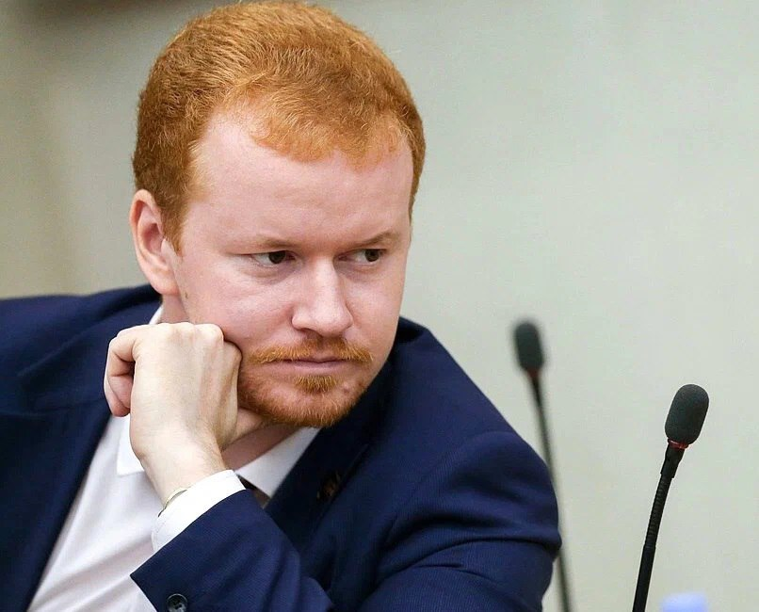](http://cipkr.ru/wp-content/uploads/2024/02/photo_2024-02-13_21-40-07.jpg)

***ПАРФЁНОВ Денис Андреевич,*** *электоральный эксперт, депутат Государственной Думы Федерального Собрания Российской Федерации (Москва)*

[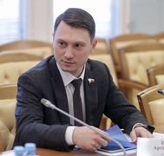](http://cipkr.ru/wp-content/uploads/2024/02/Prokofjev-foto.jpg)

***ПРОКОФЬЕВ Артем Вячеславович,****кандидат политических наук (Казань), депутат Государственной Думы Федерального Собрания Российской Федерации:*

[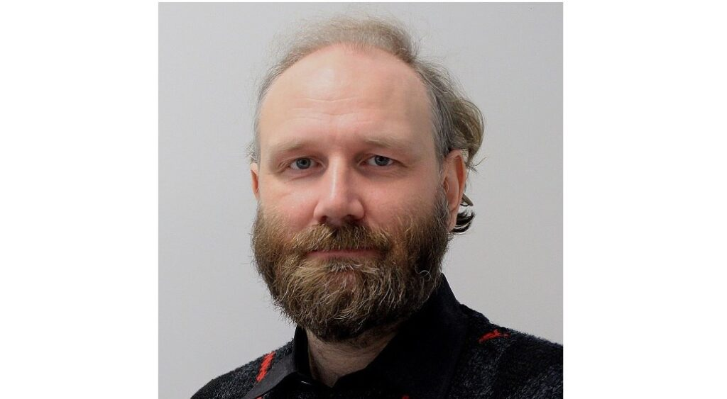](http://cipkr.ru/wp-content/uploads/2024/02/photo_2024-02-13_21-40-06.jpg)

***СТРОЕВ Сергей Александрович,*** *эксперт по вопросам трансформации западного общества, постиндустриального общества, доктор философии (PhD), кандидат биологических наук (Санкт-Петербург)*

 Ниже — приводим экспертные мнения и оценки по поставленным ЦИПКР вопросам в связи с первыми итогами президентских выборов-2024.

***1. Результат действующего президента***—***это "сплочение вокруг флага", поддержка курса президента или "синдром выученной беспомощности" в российском обществе?***

***Н.В.АСОНОВ,****доктор политических наук, кандидат исторических наук, действительный член Академии политической науки РФ, профессор кафедры политологии Московского педагогического государственного университета:*

В первую очередь успех действующего президента связан с отсутствием в России электоральной демократии даже в том виде, в каком она должна существовать в условиях честного по отношению к народу правового и социального государства. *Победа В.В. Путина строилась за счет подавления гражданского общества, представляющего интересы ведущих социальных групп, и не способного через независимые от государственной власти механизмы вести широкую дискуссию с лидером страны и выдвигать для всенародного обсуждения альтернативные планы.*

Поэтому некритическую поддержку курса президента, как и «сплочение вокруг флага», идущее одним курсом с «синдромом выученной беспомощности», есть следствие общего зомбирования общественного сознания, где нагнетание социально-политических фобий и популистской софистики при общей культурной деградации масс стало одной из основ работы с общественностью.

***А.Н.ВАСИЛЬЦОВА,****эксперт по электоральной географии и географии массового сознания, сотрудник Института географии РАН (Москва)****:***

**Безусловно, результат действующего президента – это, в первую очередь, «сплочение вокруг флага».** Избиратель В.В.Путина может формулировать для себя этот мотив следующим образом: поддержка верховного главнокомандующего во время войны; одобрение «императора», возрождающего державу; защита смельчака, давшего бой всему коллективному Западу.

Также существенный вклад в этот результат вносит и одобрение курса – оно подтверждается многими социологическими опросами и в целом весьма низким уровнем оппозиционных настроений в обществе (если сравнивать, например, с протестным 2005-м, с искрившими гневом 1990-ми годами, или с нынешней ситуацией в Европе, где фермеры перекрывают дороги, заваливают навозом города и т.п.).

**Использование термина «синдром выученной беспомощности» применительно к электоральной поддержке (кого-либо) в принципе не корректно.** Беспомощность – это ощущение неспособности повлиять на ситуацию при одновременном неприятии (!) этой ситуации: «хотел бы изменить, но не могу». Выученная – это значит, что ранее (неоднократно) пытался повлиять, но из раза в раз ничего не получалось, и поэтому больше не пытается, даже если реальная возможность появилась.

Так можно назвать, например, пониженную явку, если она обусловлена недоверием к самому институту выборов, неверием в их честность и прозрачность, неверием в возможность изменить что-либо с помощью этого инструмента. В таком случае избиратели массово отказываются участвовать в процедуре. Мы это часто наблюдаем на муниципальных выборах, где явка традиционно весьма низка.

**Но приход на избирательный участок (физический или электронный) и голосование за какого-либо кандидата – это сознательный акт волеизъявления, означающий, как минимум, принятие избирателем «правил игры».**

***В.И.ЕГОРОВ,****кандидат философских наук, депутат Государственной Думы Федерального Собрания Российской Федерации, (Нижний Новгород):*

**В атмосфере военного времени и выборы прошли в режиме военной мобилизации**. По-военному оперативно сработали администрации предприятий и учреждений, обеспечившие уже к исходу субботы 80-процентную явку во многих районах и городах. В обстановке военной секретности проведено электронное голосование. «Тысяцкие» и «десятники» из числа старших домов и социальных участковых обеспечили массовое «надомное» голосование. Люди старшего поколения – самые благодарные слушатели военных ток-шоу – действительно «сплотились вокруг флага» или, точнее, портрета действующего Президента. ***Логика «за власть – или погибнем» для многих избирателей оказалась главной доминантой поведения в дни голосования.***Перед угрозой безопасности и самой жизни рассуждения о правильном или неправильном курсе, о будущем страны и даже мысли о сегодняшнем куске хлеба отступили на задний план. Любая «действующая власть», вне зависимости от качественных характеристик, – для большинства является синонимом защиты от зла и гибели, а ее воспроизводство – спасением от иррационального страха, который постоянно преследует людей в условиях военного времени.

**Для многих мотивом голосования стало ощущение «безысходности выбора».** Такой выбор лишен перспективы, он только оправдывает то, что есть и что «непоправимо».

***Е.И.ЛИФАНТЬЕВА,****политический консультант, журналист, собственный корреспонденты «Правды» (Омск):*

Тут нельзя ставить вопрос «или-или». Это – **нечто третье, более близкое к понятию «сплочение вокруг флага».**

Отношение обывателя к выборам и политической активности вообще с 2018 года изменялось в несколько этапов.

**Первый – шок после пенсионной реформы,** когда власть продемонстрировала, что будет делать то, что хочет, не обращая внимания на недовольство населения, и у граждан нет рычагов воздействия на решения власти. Это привело к уходу значительной массы населения в состояние «агрессивной аполитичности», то есть полному отказу хоть как-то интересоваться политикой – как провластной, так и оппозиционной.

**Второй этап – ковид и связанные с ним ограничения, когда те уличные протестные действия, которые ранее считались абсолютно законными, начали жестко пресекаться под предлогом «ковидной опасности».** Обыватель вообще перестал понимать, на что он имеет право, и это привело к более глубокому уходу во «внутреннюю эмиграцию», в смещение интереса к решению сиюминутных экономических и бытовых проблем. Тут можно было говорить о «выученной беспомощности».

Параллельно власть придумала такую неглупую вещь, как Центры управления регионами – ЦУРы, действительно реагирующие на информацию о бытовых, например, коммунальных, проблемах, о которых граждане сообщали через соцсети. «Отдельные недостатки» демонстративно исправлялись, на это было задействовано большое количество пропагандистов.

При этом обыватель не чувствовал резкого падения уровня жизни. **Сложилась ситуация, при которой рядовой гражданин имел возможность спокойно жить, максимально дистанцируясь от любой политики**, от любых политических партий, сохраняя при этом возможность взаимодействовать с исполнительной властью через системы вроде ЦУРов или акций вроде «Город решает» и так далее. Относительно выборов регионального уровня это выражалось в антирекордах явки. Даже выборы в Госдуму РФ прошли при явке чуть более 50%, а на региональные приходило менее 20% избирателей.

**Параллельно власть отрабатывала механизмы «мобилизации своего избирателя»** – бюджетников и пенсионеров, что давало возможность получать нужный власти результат без явных фальсификаций. На президентских выборах эти механизмы «мобилизации» были задействованы на 146%. Например, на одном из участков в Омске, к которому приписано менее 2000 избирателей, Комитет территориального самоуправления (КТОС) подал список «надомников» из более чем 300 фамилий. И это – в городе, в районе многоэтажной застройки, при хорошей весенней погоде. Причем часть этих «надомников» начала с 15 марта приходить на избирательный участок своими ногами, даже не ведая, что к ним должна отправиться выездная урна. То есть активисты КТОС «переусердствовали», включив в список всех живущих на участке пенсионеров, чьи личные персональные знали. Члены УИК позвонили в КТОС и потребовали сократить список «надомников» до разумных пределов, включив в него только неходячих стариков, причем только после их личного согласия принять дома членов УИК, так как обойти за оставшиеся два дня 300 адресов с одной урной просто нереально по времени. И таких примеров «излишнего рвения» низовых исполнителей «административного ресурса» достаточно много.

**Третий этап – СВО и, особенно, всплеск волонтерского движения после начала мобилизации. Значительная часть граждан ощутила свою нужность в общем деле, причем в деле, в котором их, граждан, интересы и интересы власти совпадают.**

Вообще, сегодня **сложилась интересная ситуация. Как «оппозицию» обыватель воспринимает только те силы, которые «против СВО, против войны на Украине».** *Все политики, поддерживающие СВО (и КПРФ в том числе), воспринимаются как «часть действующей власти».* **Обыватель из-за своей аполитичности не видит, в чем состоит оппозиционность конкурентов Путина, не желает разбираться в программах партий.** Плюс – принцип «на переправе коней не меняют». Все кандидаты в Президенты, кроме Путина, малоизвестны обывателю, целенаправленно не интересующемуся политикой. Отсюда – решение: «Путин заварил кашу, пусть он ее и расхлебывает».

***Ю.Н.ЛОБУНОВ,****главный редактор сетевого издания «Город32», электоральный аналитик (Брянск):*

**Сама концепция связывания будущего страны с одной отдельно взятой личностью дефектна**. В свое время Сталин немало потратил времени и сил на объяснения, обоснования, доказательства и даже уговоры, стараясь открыть массам глаза на, казалось бы, очевидное: *единичная личность нигде и никогда не может «править», правят классы*.

Доказывая иллюзорность представлений о «добром царе», «мудром вожде», «крепкой руке», «национальном лидере» и других воплощениях концентрированного самовластия, Сталин писал: «*Единолично нельзя решать. Единоличные решения всегда или почти всегда ‒ однобокие решения… На основании опыта трех революций, мы знаем, что приблизительно из 100 единоличных решений, не проверенных, не исправленных коллективно, 90 решений – однобокие… Если бы решения принимались единолично, мы имели бы в своей работе серьезнейшие ошибки. Поскольку же каждый имеет возможность исправлять ошибки отдельных лиц, и поскольку мы считаемся с этими исправлениями, наши решения получаются более или менее правильными*».

Но, увы, сегодня общество пребывает в той же иллюзии, с которой боролся Сталин. Искать смысл и сущность иллюзорного выбора – всё равно что пытаться придать осмысленность действиям человека, уползающего вглубь раскалённой пустыни, находясь в иллюзии возникшего на горизонте миража.

***Д.А.ПАРФЁНОВ,****электоральный эксперт, депутат Государственной Думы Федерального Собрания Российской Федерации (Москва)****:***

**«Сплочение вокруг флага» и «синдром выученной беспомощности» - эти оба обстоятельства до некоторой степени имеют места быть.**

Огромные усилия административной машины власти были брошены на превращение выборов в спецоперацию электорального тип, военная пропаганда в духе солидаризма, поддержка руководством парламентских партий внешнеполитического курса действующей власти, загнанные «под половик» протестные настроения в обществе, а также неверие значительной части сограждан в свою способность что-то изменить – всё это и ещё целый ряд факторов способствовали получению Путиным сверхвысокого процента на выборах.

**Опасность подобного исхода состоит в том, что в прошлый раз по результатам уверенной победы на выборах 2018 года господствующий класс пошёл на определённые крайне непопулярные меры вроде повышения пенсионного возраста**. После выборов 2024 года не исключены как уже  намеченные «сюрпризы» (значительное повышение тарифов ЖКХ), так и ещё только заготавливаемые (наподобие обещанного Путиным внедрения прогрессивной шкалы налогообложения, которая имеет все шансы стать очередным банальным повышением налогов на большинство граждан, вместо того, чтобы снизить налоги на бедных и поднять на богатых).

*В любом случае властям не следует обольщаться: «нагнанный» с помощью административных манипуляций зависимой от режима частью населения, а также ухищрения с ДЭГ – всё это не самая надёжная основа для уверенного управления страной.* Пример братской Белоруссии, где высокие проценты на выборах не уберегли очень уважаемого лично мною батьку Лукашенко от последовавшей вскоре попытки свержения – весьма показателен.

***А.В.ПРОКОФЬЕВ,****кандидат политических наук (Казань), депутат Государственной Думы Федерального Собрания Российской Федерации:*

**Результаты выборов — это «сплочение вокруг флага».** В постсоветской истории наша страна впервые столкнулась с уже ничем не прикрытой агрессией империалистических держав (коллективного Запада). Люди чувствуют угрозу нашей стране, поэтому демонстрируют свою гражданскую позицию. Выборы главы государства в России традиционно проходят при высокой явке избирателей. А текущие реалии привели на участки не только политически активных избирателей, но и политически пассивных до настоящего времени граждан.

***С.А.СТРОЕВ,****эксперт по вопросам трансформации западного общества, постиндустриального общества, доктор философии (PhD), кандидат биологических наук (Санкт-Петербург):*

**Не думаю, что имеет смысл говорить о массовой поддержке «курса президента», особенно в условиях отсутствия этого самого курса**. *За четверть века действующий президент и его окружение (назвать которое его командой было бы ошибкой) не предложили обществу никакого проекта развития – ничего, кроме страха перед безысходно тёмным надвигающимся будущим и посулами даже не остановить, а только лишь отсрочить его неминуемое наступление.*

Фактически единственной «россиянской» (как антитеза национально русской) «национальной идеей», интуитивно нащупанной властью и успешно внедрённой ею в сознание широких народных масс, стала формула сформулированная Вячеславом Володиным: *«есть Путин – есть Россия, нет Путина – нет России»*. Поскольку очевидно, что Путин не вечен, речь идёт о ситуации своего рода заложничества.

Нельзя сказать, что это в чистом виде пропагандистская страшилка. Условия для того, чтобы конец путинского правления стал концом России, действительно в значительной степени сформированы самими властями. Отсюда и страх населения перед безвыходным и безысходным будущим, тьмой в конце туннеля. Этот страх и порождает стремление протянуть, сколько это возможно, в настоящем безо всякой перспективы и даже запроса на неё.

В то же время **«поддержка» населением власти не выходит за рамки чисто пассивного непротивления ей. Степень «сплочения вокруг флага» как населения, так даже и самого государственного аппарата наглядно показали события конца июня 2023 года**, связанные с мятежом Евгения Пригожина. Тогда, как помните, вагнеровцы взяли под контроль Ростов-на-Дону, а затем прошли маршем в направлении Москвы через Ростовскую, Воронежскую и Липецкую области, практически не встречая ни организованного сопротивления, ни даже выражения пассивной враждебности и недовольства со стороны населения, проявившего в момент острого кризиса всю степень своего безучастия и отстранённости, в немалой степени целенаправленно насаждавшихся самой властью.

**«Синдром выученной беспомощности», без сомнения, имеет место***.* В течение как минимум четверти века (плюс ельцинское десятилетие, когда, пусть и менее эффективно, проводилась, по сути, та же политика) власть старательно зачищала политическое пространство не только от своих идейных противников и принципиальных оппонентов любой идеологической окраски, но даже от самодеятельно выдвигавшихся потенциальных союзников. В условиях, когда к формальной процедуре голосования кроме заранее известного победителя допущены только кандидаты, сами не претендующие на победу, нелепо было бы ожидать от избирателей веры в возможность что-то изменить протестным голосованием. Однако неверно было бы объяснять пассивность населения исключительно субъективными, сугубо «надстроечными» факторами.

**Кажущаяся (на самом деле мнимая) устойчивость власти и полная выхолощенность формальной голосовательной процедуры определяется, в первую очередь, объективным состоянием базиса – глубокой деградацией самого населения** (его маргинализацией и деклассированием, вызванным деиндустриализацией страны, а также попросту постарением вследствие падения рождаемости ниже уровня простого биологического воспроизводства). **И лишь во вторую очередь – надстроечными политическими факторами**, включая полицейскую зачистку политического поля, фактором страха перед «внешней угрозой» и т.п.

***2. Итоги выборов: есть ли альтернатива, что-то изменится в стране или для власти главное было провести формально-административную процедуру?***

***Н.В.АСОНОВ:***

**Любые выборы – это всегда «разведка боем», когда есть возможность проверить свою силу и силу своих противников и союзников, активность общества и степень его доверчивости или недоверчивости к тем или иным идеям и людям**. Поэтому эти выборы нельзя назвать формальной административной процедурой.

Кроме того, организаторы этих выборов отдают себе отчет в том, что успех действующего президента строится исключительно на односторонней рекламе правящего класса при поддержке системной оппозиции, включая сокрытие или искажение реального положения дел.

Ведь с помощью технологии выборов можно усилить апатию народа к политическому участию и подавить в нем надежду на возможные перемены к лучшему для себя, нанеся удар по главному оппоненту – КПРФ. *Формальными выборы окончательно станут тогда, когда КПРФ и надежды на возврат в СССР уйдут на задний фон политической борьбы и политических интересов.*

***А.Н.ВАСИЛЬЦОВА:***

Разумеется, в нынешних условиях президентские выборы – это формальная процедура

Альтернативы на сегодняшний день нет – такую точку зрения разделяет 4/5 граждан России, проголосовавшие за В.В.Путина.

Но смысл выборов не только в номинальном следовании конституционной норме, обязывающей проводить это мероприятие с определённой периодичностью. Главная цель выборов – официальный запрос от власти к обществу на одобрение текущего курса.

Такая регулярная (раз в 6 лет) подтвердительная процедура призвана решать две задачи: проверка уровня поддержки и создание у граждан ощущения сопричастности.

***В.И.ЕГОРОВ:***

**Процедура формальной легитимации действующей власти завершена. Но власть, даже из соображений самосохранения, после выборов должна пробудить в обществе позитивные мотивы лояльности**. Только на страхе перед внешними угрозами, на безвольном соучастии находящегося в стрессе избирателя мобилизация общества не может быть долговечной.

«Синдром со всем согласия» непродуктивен, более того, со временем он может обернуться для власти негативными последствиями. Нужно «включать» граждан в созидательную работу, нужно, чтобы они ясно понимали цели и ценности своей социальной деятельности, свою роль в государственной жизни.

Восстановление принципа справедливости в распределении национальных доходов, национализация базовых отраслей производства, возрождение основ самоуправления, борьба с коррупцией и олигархическими привилегиями, патриотическое воспитание молодежи – первоочередные шаги для нового коалиционного правительства народного доверия. Другой альтернативы нет.

***Е.И.ЛИФАНТЬЕВА:***

Сложно сказать, что в голове у условной «власти». Если судить объективно, то до последнего момента вся экономическая политика государства была направлена на обслуживание интересов самого государства как самого крупного бизнес-игрока и 1% наиболее богатых граждан России.

**Однако СВО привело к ситуации, когда лозунгом должно стать знаменитое «Надо делиться». Из малообеспеченных слоев населения и нижней части среднего класса выжать уже что-то невозможно. К тому же именно бедные обеспечивают выживаемость действующей власти России в военном отношении. Значит, нужно заставить делиться богатых. Хватит ли у Путина на это решимости?**

***Ю.Н.ЛОБУНОВ:***

В те времена, когда официальной идеологией и высшей ценностью была «стабильность», за которую призывали платить утратой политических прав, Госдуму прозвали «бешеным принтером», производящим сотни новых законов в сессию. Напомню, что за весь период существования Советского Союза было принято гораздо меньше законом. То есть, совершенно по-оруэлловски, стремительное изменение правового поля и, как следствие, всех общественных отношений, называли антонимом – стабильностью.

**Вот и сейчас нас ждут изменения. В самом схематичном виде их можно свести к формуле «богатые станут ещё богаче, бедные – ещё беднее»:** явно продолжится рост расслоения экономического – с ростом эксплуатации, и правового, в стиле «своим – всё, остальным – закон».

Плюс, т.н. «элиты» получат ещё больше волюнтаристского самовластия, по своей приходи и личному разумению определяя, кому и что кинуть с барского плеча.

***Д.А.ПАРФЁНОВ:***

**Для господствующего класса главная задача – менять что-либо в мелочах, не меняя ничего в основе, поскольку от сохранения фундаментальных свойств системы зависит возможность получения прибылей и сверхприбылей крупным олигархическим бизнесом**. В этом отношении возможность обеспечения хотя бы по видимости легитимного переизбрания действующего президента было основной задачей кампании для кремлёвских политадминистраторов.

**Вместе с тем, сохранение системы в прежнем её виде оставляет капиталистическую Россию весьма уязвимой перед лицом столкновения с крупными империалистическими хищниками коллективного Запада**.

Сохранение рыночной системы социального паразитизма грозит России тяжелейшими последствиями нарастания эскалации с бывшими «партнерами», что в условиях огромной разницы в экономических потенциалах (даже в случае успешного в военном отношении хода СВО), грозит РФ тяжелейшими стратегическими последствиями с крайне неблагоприятными перспективами.

В некотором смысле можно сравнить текущие события с последствиями советско-финской кампании 1939 года, когда достигнутые цели весьма дорого обошлись Красной армии и не слишком удачное выступление последней стало одним из факторов, укрепившим немецких и в целом западных стратегов в их мнении о необходимости покорения восточных земель.

**В этих условиях единственной альтернативой может быть только система, способная остановить вымирание населения, обеспечить быстрый и устойчивый рост экономики, а также дать импульс к развитию высокотехнологичных производств и передовой науки, является социализм, т.е. программа и команда КПРФ.**

***А.В.ПРОКОФЬЕВ:***

**Прошедшие выборы – это не формальная процедура. Важно отметить, что они проходили в исключительных условиях внешних вызовов.** И их результат – это элемент устойчивости политической системы. А высокая явка – важный фундамент легитимности.

Это важно не только для института президентства, а для всех ветвей власти.

**Любые выборы – шанс для развития политической системы, ведь это и серьезное обсуждение конкурирующих программ и подходов к решению проблем общества**. Поэтому изменения возможны, но я не ожидаю резких перемен. Вполне возможно, что будет взят курс на донастройку тех механизмов, которые пока получают наибольшее количество нареканий.

***С.А.СТРОЕВ:***

Власть полностью устранила все ограничения и препятствия для формирования нужных результатов голосования, резко сокращены возможности фиксировать нарушения и распространять информацию о них. Таким образом, речь идёт вообще не о выборах, а о ритуале опускания бюллетеней в урну.

**Тем не менее, сам этот ритуал публичного выражения лояльности важен для режима в качестве средства создания восприятия о его легитимности**. В связи с этим накануне выборов режим каждый раз делает населению разного рода подачки и, что важнее, зачастую откладывает принятие наиболее непопулярных мер. В частности, накануне выборов традиционно сдерживается рост цен, откладывается принятие наиболее антисоциальных законов и т.д. После выборов отсрочка оканчивается.

**Что может измениться в стране после окончания выборов?** Вероятно, традиционно резко ускорится рост цен, опережающий рост зарплат и пенсий и ведущий к падению фактического благосостояние населения, особенно его беднейшей части, а также сократятся социальные расходы бюджета. Нельзя исключить и возможности проведения новой волны мобилизации – крайне непопулярной, но необходимой режиму в условиях превращения военной спецоперации в затяжное, «на истощение» позиционное противостояние.

***3. Лозунг «Поиграли в капитализм и хватит!», который по опросам ЦИПКР и Russian Field получил более 40%****позитивных оценок****, имеет право на продолжение? Или тема противопоставления капитализма и социализма не самая выигрышная для восприятия избирателями?***

***Н.В.АСОНОВ:***

Этот лозунг убедителен и не должен быть снят. Другое дело, термин «поиграли» следует заменить на более резкий, бьющий по чувствам простых граждан. Они-то вместе с Россией не «играли», а «страдали» при капитализме. Предлагаю два варианта: «Пострадали в капитализме и хватит!». «Подумай и ответь! Кому капитализм – страдание, а кому – наслаждение?»

***А.Н.ВАСИЛЬЦОВА:***

Прежде всего, **восприятие лозунгов и последующий электоральный выбор – не только не тождественны, они вообще слабо коррелируют.** Существенная часть тех, кому понравился лозунг «Поиграли в капитализм – и хватит!», оценили его свежесть, яркость, оригинальное звучание и содержательную наполненность. Т.е. отдали должное маркетинговому продукту. Это совершенно не означает автоматическое согласие с заложенной в слоган идеей.

Далее: из тех, кто поддерживает именно идею, многие не считают правильным начать её реализацию вот-прямо-сейчас. Условно говоря, эти избиратели задали себе вопросы: «Возвращение к социализму – это сегодня самое главное дело? Я хочу, чтобы немедленно начался транзит власти? Я вижу в роли президента именно Н.М.Харитонова?». Как показали итоги выборов, ответ на эти вопросы, как правило, был отрицательным.

Что, разумеется, ни в коей мере не списывает со счетов сам лозунг и заложенный в него смысл. **Более того: по моим наблюдениям, слоган прижился в массовом сознании, «ушёл в народ» и активно используется в качестве мема.**В частности, встречала его переиначенные варианты в ряде далёких от политики дзен- и телеграм-каналов: «Поиграли <во что-то> и хватит!» упоминают столь же часто, как «<Что-то> и точка!» (мем из нового названия Макдональдса). Компартии было бы выгодно это максимально использовать: в современной политике подобные случаи спонтанной популяризации лозунгов вообще единичны.

***В.И.ЕГОРОВ:***

**Необходимость завершения периода «варварского капитализма» в России очевидна для большинства населения страны**. Капитализм ассоциируется у людей со всеми негативными явлениями общественной и государственной жизни: от разгула преступности и коррупции, бедности и вымирания до фальсификаций на выборах и отсутствия свободы слова.

Социализм в основной массе ощущается как «светлый миф», преимущественно обращенный в прошлое. Это – Советский Союз, где в дружбе и взаимном доверии жили братские народы, где человек труда пользовался уважением и почетом, где дети и молодые семьи были главным приоритетом государственной политики…

**Пока социализм в представлении большинства граждан не воспринимается как реальный вектор будущего – настолько далека от социалистических идеалов современная российская действительность. Желание перемен в обществе велико, но нет внятного осознания путей и способов переменить жизнь к лучшему. Создание актуального образа социалистического будущего России, а не только «ретроспективный обзор достижений» СССР – одна из главных задач КПРФ**.

***Е.И.ЛИФАНТЬЕВА:***

На мой взгляд, **сегодня именно этот лозунг дает возможность сместить вектор внимания населения с противостояния «власть-обыватель» на противостояние «граждане-капиталисты». Он формирует «образ врага» отличный от безличной «власти».**

Конкретный пример в Омске – система «Водоканалов», принадлежащих олигарху Фридману. Лозунг: «У вас на улице от ветхости прорвало канализацию? Это потому, что Фридман годами экономил на ваших трубах и выводил деньги в Англию. Теперь у него заморозили капиталы, а вы остались и без трубы, и без денег. Поиграли в капитализм – и хватит! Нужна национализация ЖКХ – тогда можно будет требовать у местной власти новых труб!».

***Ю.Н.ЛОБУНОВ:***

**Противопоставление нынешнего капитализма и вчерашнего социализма – проигрышная позиция, апеллирующая к ностальгии по минувшему**, но противоречащая самим основам марксизма. Оглядываться назад можно и нужно, но важно звать вперёд, не рассказывая бесконечно об успехах других людей в иные времена, а раскрывая перспективы и риски, открывающиеся за лозунговым «хватит».

**Что же до восприятия избирателями, то, вне сомнений, доносить до масс правду о действительности, об её устройстве, о реально действующих закономерностях, всегда сложно, особенно на фоне могучей популистской пропаганды правящих классов.** Так было всегда, это не новелла сегодняшнего дня, и коммунисты давно не только осмыслили теоретически, но и нашли практический путь решения стоящей перед ними задачи.

Отсылая к классике, напомню «С чего начать?» по мнению Ленина: вместо обращения к неопределённому кругу лиц, к абстрактным избирателям, нужно создавать сеть сторонников, опирающуюся на средство двусторонней коммуникации, которое является «*не только коллективным пропагандистом и коллективным агитатором, но также и коллективным организатором*».

***Д.А.ПАРФЁНОВ:***

**Лозунг, использованный на этой кампании коммунистами, хотя и не лишён ряда недостатков, тем не менее, касается важнейшего для партии сюжета: принципиальной борьбы за смену формации, за отказ от капитализма в пользу социализма.**

Даже если в моменте антикапиталистическая тематика может дать чуть меньше политических очков, чем какие-нибудь малые дела или ситуативные декларации, то по итогу именно развенчание капитализма как экономической системы, последовательное разоблачение гнилой сути эксплуатации человека человеком в долгосрочной перспективе поможет партии обрести больше твёрдых сторонников.

**Партии следует продолжать избегать хвостизма и попыток угнаться за стихийными желаниями идеологически нетвёрдой массы, а напротив, самой стараться воспитывать массы в духе борьбы за смену системы**. Есть все основания полагать, что если даже по итогам избирательной кампании ограниченной интенсивности и ресурсного обеспечения порядка 40% граждан в той или иной мере одобряют антикапиталистический лозунг, то при последовательном проведении в жизнь своей программной и идеологической линии КПРФ сможет рассчитывать на изменения сознания масс в сторону ориентировки на смену формации.

***А.В.ПРОКОФЬЕВ:***

**Интерес к слогану большой. И дело здесь не в словесной форме, а в глубине содержания.***По разным замерам общественного мнения, прямые призывы к социализму находят поддержку до 60% наших граждан.* Поэтому нужно развивать этот слоган и делать следующий шаг – осуществлять призыв к левому повороту и социалистическим преобразованиям.

Стихия рынка в текущих реалиях невозможна. Более того, она не оправдала себя даже в гораздо более тепличных условиях. Многие вещи, а иногда и целые отрасли, необходимо сегодня поднимать усилиями всего общества. Важна помощь бедным слоям населения. Потребительская инфляция может сделать таковыми значительную часть россиян. *Поэтому без элементов планирования, без развитой системы социальных гарантий страна просто не сможет адекватно противостоять вызовам современности.*

***С.А.СТРОЕВ:***

Если говорить о серьёзном и глубоком социально-классовом анализе, то **капитализм в постсоветской РФ так и не состоялся: перехода от чисто криминально-мародёрского первоначального накопления капитала к развитию пусть капиталистического, но всё же производства так толком и не произошло**. Соответственно, государственный аппарат в РФ, включая сверх-коррумпированную бюрократию и глубоко криминализованные силовые структуры, отнюдь не служит частному капиталу, а, напротив, господствует над ним и использует его инструментально в своих корпоративных интересах.

Если говорить о странах мировой метрополии, то в них сегодня идёт стремительный демонтаж остатков симулятивной матрицы капитализма. Фактически капитализм и в России, и на Западе мёртв...

**Тем не менее, в качестве именно политического лозунга призыв «Поиграли в капитализм и хватит!» мог бы быть вполне актуален на уровне упрощённого образного представления о «капитализме» как просто о социальной несправедливости и власти владельцев капитала** – не важно, частного или государственно-корпоративного. Однако этот лозунг мог бы восприниматься всерьёз только в условиях реальной политической борьбы за власть между большими социально-классовыми группами и за воплощение того или иного образа будущего.

В нынешней же ситуации в целом неплохой сам по себе лозунг обесценивается и дискредитируется не своим содержанием, а тем, как именно он используется. Фактически в нынешней кампании он сведён на уровень маркетингового хода, коммерческой рекламы, и в этом смысле он определённо служит обесцениванию политических идей и их низведению до уровня торгуемых брендов. И в этом смысле его использование приносит лишь вред, добивая и выхолащивая последние остатки социально-политических смыслов и неразрывно связанных с ними ценностей.

***Вторая часть дискуссии будет опубликована в следующем материале***